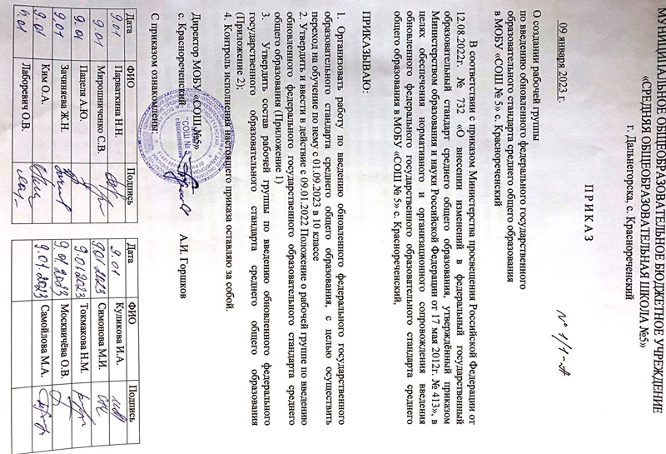
МУНИЦИПАЛЬНОЕ ОБЩЕОБРАЗОВАТЕЛЬНОЕ БЮДЖЕТНОЕ УЧРЕЖДЕНИЕ
«СРЕДНЯЯ ОБЩЕОБРАЗОВАТЕЛЬНАЯ ШКОЛА №5»
г. Дальнегорска, с. Краснореченский

П Р И К А З

9 января 2023 г. № 1/1-А

О создании рабочей группы
по введению обновленного федерального государственного
образовательного стандарта среднего общего образования в
МОБУ «СОШ № 5» с. Краснореченский

В соответствии с приказом Министерства просвещения Российской Федерации от 12.08.2022г. № 732 «О внесении изменений в федеральный государственный образовательный стандарт среднего общего образования, утверждённый приказом Министерством образования и науки Российской Федерации от 17 мая 2012г. № 413», в целях обеспечения нормативного и организационного сопровождения введения обновленного федерального государственного образовательного стандарта среднего общего образования в МОБУ «СОШ № 5» с. Краснореченский,

ПРИКАЗЫВАЮ:
1. Организовать работу по введению обновленного федерального государственного
образовательного стандарта среднего общего образования, с целью осуществить переход на обучение по нему с 01.09.2023 в 10 классе;
2. Утвердить и ввести в действие с 30.12.2022 Положение о рабочей группе по введению обновленного федерального государственного образовательного стандарта среднего общего образования (Приложение 1);
3. Утвердить состав рабочей группы по введению обновленного федерального государственного образовательного стандарта среднего общего образования (Приложение 2);
4. Контроль исполнения настоящего приказа оставляю за собой.

Директор МОБУ «СОШ №5»
с. Краснореченский А.И. Горшков

С приказом ознакомлены:

Дата | ФИО | Подпись |  | Дата | ФИО | Подпись
 | Парваткина Н.Н. |  |  |  | Куликова И.А.
 | Мирошниченко С.В. |  |  |  | Симонова М.И.
 | Пацеля А.Ю. |  |  |  | Токмакова Н.М.
 | Зачиняева Ж.Н. |  |  |  | Москвичёва О.В.
 | Ким О.А. |  |  |  | Самойлова М.А.
 | Лаборевич О.В.

Приложение 1
к приказу МОБУ «СОШ № 5»
с. Краснореченский
от 10.01.2023 № 1/1-А

Положение
о рабочей группе по введению обновленного федерального государственного
образовательного стандарта среднего общего образования в
МОБУ «СОШ № 5» с. Краснореченский

1. Общие положения
1.1. Настоящее положение определяет цель, основные задачи, функции, а также порядок формирования рабочей группы МОБУ «СОШ № 5» с. Краснореченский по введению обновленного федерального государственного образовательного стандарта (далее ФГОС) среднего общего образования, утверждённый приказом Министерством образования и науки Российской Федерации от 17.05.2012г. № 413.
1.2. Рабочая группа по введению обновленного ФГОС среднего общего образования (далее – рабочая группа) создается для рассмотрения вопросов по введению обновленного ФГОС СОО в образовательном учреждении: «Организационное обеспечение введения обновленного ФГОС СОО», «Нормативно-правовое обеспечение введения обновленного ФГОС СОО», «Методическое обеспечение введения обновленного ФГОС СОО», «Кадровое обеспечение введения обновленного ФГОС СОО», «Информационное обеспечение введения обновленного ФГОС СОО», «Материально-техническое обеспечение введения обновленного ФГОС СОО», «Финансово-экономическое обеспечение введения обновленного ФГОС СОО».
1.3. Рабочая группа является коллегиальным органом, созданным в целях определения тактики введения обновленного ФГОС СОО, а также участия в мероприятиях по введению обновленного ФГОС СОО, которые организуют органы местного самоуправления, общественные объединения.
1.4. Деятельность рабочей группы осуществляется в соответствии с действующим законодательством Российской Федерации и настоящим Положением.
1.5. Положение о рабочей группе и ее состав утверждаются приказом директора МОБУ «СОШ № 5» с. Краснореченский.
- Цели и задачи деятельности рабочей группы
  - Основная цель создания рабочей группы – обеспечение системного подхода к введению обновленного ФГОС среднего общего образования.
2.2. Основными задачами рабочей группы являются:
- внесение изменений в действующие локальные нормативные акты, приведение их в соответствие с обновленным ФГОС СОО;
- анализ и удовлетворение потребностей школы в подготовке педагогических кадров и руководящих работников с учетом динамики требований к ресурсному обеспечению образовательного процесса;
- мониторинг первоначального состояния, динамики и результатов деятельности школы по направлениям реализации основных образовательных программ образовательной организации (здоровье обучающихся, ресурсное обеспечение, условия и результаты образования);
- обеспечение координации мероприятий, направленных на введение обновленного ФГОС СОО с учетом действующих программ;
- создание системы информирования общественности и всех категорий участников образовательного процесса о ходе введения обновленного ФГОС СОО.
3. Функции школьной рабочей группы
3.1. Информационная:
- формирование банка информации по направлениям введения ФГОС СОО (нормативно-правовое, кадровое, методическое, материально-техническое, финансово-экономическое);
- своевременное размещение информации по введению ФГОС СОО на сайте образовательной организации;
- разъяснение общественности, участникам образовательного процесса перспектив и эффектов введения ФГОС СОО;
- информирование разных категорий педагогических работников о содержании и особенностях структуры рабочих образовательных программ среднего общего образования, требованиях к качеству и результатам их усвоения.
3.2. Координационная:
- координация деятельности учителей 10-ого класса, системы оценки качества образования по основным направлениям деятельности по введению ФГОС СОО;
- определение механизма разработки и реализации образовательных программ среднего общего образования.
3.3. Экспертно-аналитическая:
- мониторинг условий, ресурсного обеспечения и результативности введения ФГОС СОО на различных этапах;
- отбор традиционных, разработка инновационных методов и приемов оценивания результатов освоения образовательных программ среднего общего образования;
- рассмотрение проектов нормативных и организационно-правовых актов по вопросам введения ФГОС СОО.

4. Состав рабочей группы школы
4.1. В состав рабочей группы входят: председатель рабочей группы, секретарь рабочей группы и члены рабочей группы, которые принимают участие в ее работе на общественных началах.
4.2. Подготовку и организацию заседаний рабочей группы, а также решение текущих вопросов осуществляет председатель рабочей группы.
4.3. Председатель, секретарь и члены рабочей группы утверждаются приказом директора из числа педагогических работников МОБУ «СОШ № 5» с. Краснореченский.
5. Организация деятельности школьной рабочей группы
5.1 Рабочая группа осуществляет свою деятельность в соответствии с планом-графиком, утвержденным приказом директора образовательной организации.
5.2 Заседания рабочей группы проводятся не реже одного раза в месяц. В случае необходимости могут проводиться внеочередные заседания.
5.3 Заседание рабочей группы ведет председатель рабочей группы.
5.4 Заседание рабочей группы считается правомочным, если на нем присутствует не менее половины членов состава рабочей группы.
5.5 Заседания рабочей группы оформляются протоколами, которые подписывают председатель рабочей группы и секретарь рабочей группы.
5.6 Окончательные версии образовательных программ среднего общего образования рассматриваются на заседании педагогического совета.
5.7 Контроль за деятельностью рабочей группы осуществляет председатель рабочей группы.
6. Права и обязанности членов школьной рабочей группы
6.1 Рабочая группа для решения возложенных на нее задач имеет в пределах своей компетенции право:
- запрашивать и получать в установленном порядке необходимые материалы;
- направлять своих представителей для участия в совещаниях, конференциях и семинарах по вопросам, связанным с введением ФГОС СОО, проводимых Управлением образования ДГО, органами местного самоуправления, общественными объединениями, научными и другими организациями;
- привлекать в установленном порядке для осуществления информационно-аналитических и экспертных работ научные и иные разработки педагогов новаторов.

7. Документы школьной рабочей группы
7.1. Обязательными документами рабочей группы являются план-график и протоколы заседаний.
7.2. Протоколы заседаний рабочей группы ведет секретарь группы, избранный на первом заседании группы.
7.3. Протоколы заседаний рабочей группы оформляются в соответствии с общими требованиями к оформлению деловой документации.

8. Изменения и дополнения в Положение
8.1. Изменения и дополнения в Положение вносятся на основании решения рабочей группы и закрепляются приказом директора образовательной организации.

Приложение 1
к приказу МОБУ «СОШ № 5»
с. Краснореченский
от 10.01.2023 № 1/1-А
Состав рабочей группы

по введению обновленного ФГОС среднего общего образования

Председатель рабочей группы: С.В. Мирошниченко, заместитель директора по УР.
Секретарь рабочей группы: избирается на первом заседании группы.
Члены рабочей группы:
- Парваткина Н.Н.., заместитель директора по УР.
- Пацеля А.Ю., заместитель директора по УР.
- Куликова И.А., заместитель директора по ВР.
- Зачиняева Ж.Н., учитель информатики, куратор школьного сайта.
- Ким О.А., учитель русского языка и литературы.
- Симонова М.И., учитель истории.
- Токмакова Н.М., учитель математики.
- Москвичёва О.В., учитель географии.
- Лаборевич О.В., учитель иностранного языка.
- Самойлова М.А., завхоз.

